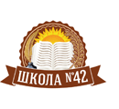

Администрация Города Томска
департамент образования
Муниципальное автономное общеобразовательное учреждение
средняя общеобразовательная школа № 42 г. Томска
Елизаровых ул., д. 47, Томск, 634012, тел.: (3822) 54-07-79, факс: (3822) 54-07-79 , e-mail: school42@avmailer.ru.

ОКПО 34037894, ИНН 7018025457, КПП 701701001
Информационное письмо
Уважаемые коллеги!
Муниципальное автономное общеобразовательное учреждение средняя общеобразовательная школа № 42 г. Томска приглашает Вас принять участие в рамках муниципальной образовательной сети по сопровождению одаренных детей в VIII-ой сетевой муниципальной научно – практической конференции «Юность. Наука. Культура».
Форма участия: дистанционная.
Участникам конференции необходимо выслать заявку на участие и свою работу в PDFформате или видеоролик до 16 апреля 2021 года на электронный адрес drozdova_n_a@mail.ru с темой «Юность. Наука. Культура» (приложение 1)
Конференция организуется на базе МАОУ СОШ № 42 г. Томска.
Участниками конференции могут быть обучающиеся 1-11 классов общеобразовательных учреждений.
Цель конференции: создание творческой образовательной среды для обучающихся и осознания собственной индивидуальности и уникальности.
Задачи:
- развитие интеллектуальной, творческой инициативы и учебно-познавательных интересов учащихся;
- активизация познавательной деятельности учащихся в рамках изучаемых предметов;
- создание условий для профессионального самоопределения учащихся школы;
- развитие коммуникативных умений и способностей учащихся.
Научно-практическая конференция «Юность. Наука. Культура» является образовательным событием, на котором подводятся итоги проектной и исследовательской деятельности обучающихся.
Тематика работ не ограничена какой-либо областью знаний или рамками того или иного предмета школьной программы. Приветствуются самые смелые и нестандартные разработки, ценится самостоятельное творчество участников.
Конкурсные материалы включают в себя презентацию, тезисы и/ или видеоролик выступления участника/ов конференции длительностью до 7 минут.
Работы принимаются по следующим направлениям (секции):
- «Творческий проект» (художественно-эстетическая направленность);
- «Поиск решений» (физико-математическая направленность);
- «Мир вокруг нас» (естественнонаучная направленность);
- «Человек и общество» (гуманитарная направленность);
- «Мир и человек глазами писателя (литература, МХК)»;
- «Язык мира – мир языка (русский язык, иностранные языки)»;
- «Современная биология: теоретический и практический аспект)»;
- «Путь к успеху» (психология, самопознание, профориентация);
- «Первые шаги в науке» (начальная школа).
Конференция проводится по 3 номинациям.
- Конкурс учебно-исследовательских и проектных работ обучающихся 1-2 класс;
- Конкурс учебно-исследовательских и проектных работ обучающихся 3-4 класс;
- Конкурс учебно-исследовательских и проектных работ обучающихся 5-6 классов;
- Конкурс учебно-исследовательских и проектных работ обучающихся 7-9 классов;
- Конкурс учебно-исследовательских и проектных работ обучающихся 10-11 классов.
Критерии оценивания:
1. Титульный лист (приложение 2):
- полное название образовательной организации;
- название работы;
- фамилия, имя, отчество, класс авторов проекта;
- информация о научном руководители (фамилия, имя, отчество, должность, место работы)
2. Содержание:
- актуальность темы, ее новизна;
- четкость и конкретность постановки проблемы (проблем) с обоснованием причин возникновения проблемы (проблем);
- соответствие содержания заявленной теме, поставленной цели и задачам;
- четкость и обоснованность целей и задач;
- наличие описания идеи, замысла;
- разнообразие и оригинальность методов и форм излагаемого материала;
- видение перспектив работы;
- определение ресурсного обеспечения, наличие списка используемой литературы;
- ясность и доступность изложения, технический уровень представляемых материалов.
Оформление текста, таблиц, рисунков и списка используемой литературы представлено в приложении 3.
Итоги конференции будут опубликованы на сайте МАОУ СОШ № 42 г. Томска http://school42.tomsk.ru/news 30 апреля 2021 года. Победители и призеры будут награждены дипломами 1,2,3 степени, все участники получат сертификаты.

Контактная информация:
Соловьёва Наталья Александровна, координатор конференции МАОУ СОШ № 42 г. Томска, 8 – 906 – 959 – 91 – 50, e-mail: drozdova_n_a@mail.ru.

Приложение 1

Заявка на участие в VIII-ой сетевой муниципальной научно-практической конференции обучающихся 1-11 классов «Юность. Наука. Культура»
Название ОУ_____________________________________________________
Координатор в ОУ (Ф.И.О., должность, контактный тел.)________________________
№ | Название работы, тип работы (проект, исследование) | Автор работы | класс | Руководитель  (Ф.И.О., должность) | Предполагаемая секция

Заявку подать до 16 апреля 2021года на e-mail: drozdova_n_a@mail.ru
Тел. для справок: 8 - 906-959-91-50 - Соловьёва Наталья Александровна

Приложение 2

Администрация города Томска
Департамент образования
Муниципальное автономное общеобразовательное учреждение
средняя общеобразовательная школа № ___ г. Томска

Исследовательский проект по теме: «___________»,
VIII-ая сетевая муниципальная научно-практическая конференция обучающихся 1-11 классов «Юность. Наука. Культура»
Секция «__________________________»

Выполнил: обучающийся 5 В класса
ФИ.
Научный руководитель: ФИО,
учитель …………

Томск 2021

Приложение 3
Оформление текста
Введение
Существование человека без окружающей среды невозможно: для построения и восполнения, постоянно разрушающихся элементов организма, создания необходимых резервов нужна вода, химические элементы, пищевые вещества и воздействие физических факторов. В последние годы усиление интенсивности деятельности человека привело к возрастающему негативному влиянию на природную среду. К нему можно отнести: увеличение концентрации загрязняющих веществ в воздухе, поверхностных и подземных водах, почвах, продуктах питания. При этом происходит и обратное взаимодействие природы и человека. Ухудшение качества среды обитания приводит к тому, что адаптационные механизмы защиты оказываются не в состоянии оградить организм от новых видов и масштабов воздействия.

Оформление рисунков
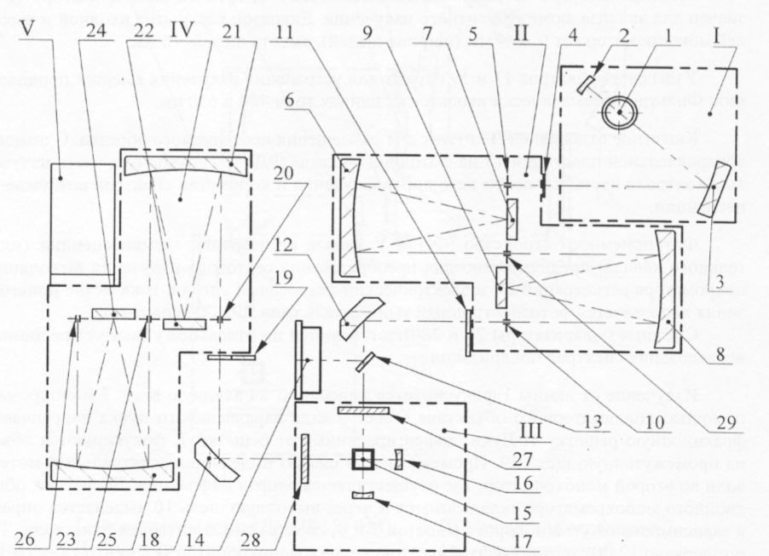
Рисунок 1 – Оптическая схема спектрофлуориметра СМ2203

Оформление таблиц
Таблица 1 – Виды ……………
№ п/п
1
2
…

Список использованной литературы
Периодические издания
- Волчанова И.А. Актуальные вопросы учета готовой продукции / И.А. Волчанова // Ученые записки Крымского инженерно-педагогического университета. – 2018. – № 2 (56). – С. 26-30.
Учебные пособия
- Гончарова Э.А. Управление затратами и результатами деятельности предприятия: учебное пособие / Э.А. Гончарова. – СПб.: СПбГУЭФ, 2018. – 82 с.
- Пономарев А.Б. Методология научных исследований: учебное пособие /А.Б. Пономарев, Э.А. Пикулева. – Пермь: Изд-во Перм. нац. исслед. политехнического университета, 2014. – 186 с.
Интернет – ресурсы
- Маевская Е.Б. Экономика организации: учебник / Е.Б. Маевская. – М.: ИНФРА-М, 2020. – 351 с. – Текст: электронный. – URL: http://znanium.com/catalog/product/1044367 (дата обращения 30.01.2020). – Режим доступа: по подписке.
- Сайт ФИПИ (открытый банк заданий). – http://www.fipi.ru/

